3. PISTELASKURIN LISÄÄMINEN TIETOKILPAILUUN

ESIMERKKI
Scratchissa (scrath.mit.edu) tietovisaan voidaan lisätä pistelaskuri.
Pistelaskurin käyttöönotto edellyttää tietovisakoodia (Oppitunti 2, ”Tietovisan tekeminen Scratchilla”), jossa on käytetty ehtolausetta. Jos sinulla ei ole sitä valmiina, voit käyttää tätä koodia.
Pistelaskuria varten on tehtävä muuttuja, jonka arvo muuttuu oikeiden vastausten lukumäärän myötä. Muuttuja tehdään ”muuttujat” -lohkoryhmässä nimeämällä uusi muuttuja, tässä tapauksessa ”pisteet”.
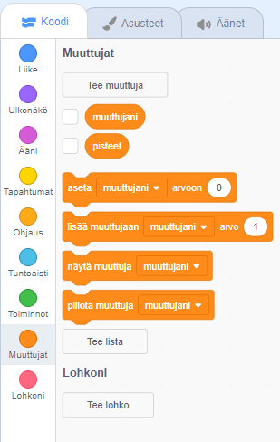
Kuva 2: Tietovisa ilman laskuria
Tee muuttuja kirjoittamalla “pisteet” tähän ruutuun
Kuva 1. Muuttujan tekeminen
Kun muuttuja on tehty, sitä voi käyttää tietovisan pistelaskurina. Muuttujalla on aina jokin numeroarvo, jonka voi määritellä muuttumaan, kun jokin valittu asia tapahtuu. Tässä tapauksessa oikea vastaus muuttaa muuttujan arvoa.

Komentosarjan alkuun heti käynnistyksen (vihreä lippu) jälkeen, kannattaa käyttää lohkoa ”aseta ’pisteet’ arvoon 0. Tämä varmistaa sen, että pelin alussa pistemäärä on aina 0. Muutoin peliä pelattaessa useamman kerran eri pelikertojen pisteet lasketaan yhteen.
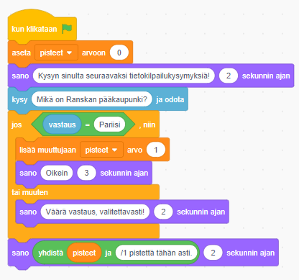
Muuttujan ”pisteet” arvoa kasvatetaan aina yhdellä, kun tietty tapahtuma toteutuu, tässä tapauksessa kun käyttäjä vastaa tietovisassa oikein (vastaus=Pariisi). Tähän käytetään lohkoa ”lisää muuttujaan ’pisteet’ arvo 1”. Tämä lohko lisätään koodiin ehtolauseen ”tosi” -osion, eli oikean vastauksen tapaukseen.
Hahmo saadaan kysymyksen ja palautteen jälkeen sanomaan pelaajan pisteet. Tähän käytetään ”sano _____ 2 sekunnin ajan” -lohkoa. Lohkon sisään lisätään vihreä ”yhdistä” -lohko, joka kertoo muuttujan ”pisteet” arvon ja vapaamuotoisen tekstin, joka tässä tapauksessa on maksimipisteet ilmaistuna.

Kuva 2. Tietovisan koodi laskurin kanssa.

KOODARIN TIETOLAATIKKO
Muuttuja on ikään kuin tietovarasto, johon voidaan kirjoittaa tietoa ja josta voidaan hakea tietoa.

HArjoitustehtävä 1.
Kokeile Esimerkkiä ja tee omia lisäkysymyksiä tietovisaan siten, että jokainen oikea vastaus tuo lisäpisteen. Lisäksi hahmon on aina kerrottava kuinka pistettä on tähän mennessä kertynyt.

Harjoitustehtävä 2.
Tee muuttuja ”pisteet” koko ajan pelialueella näkyväksi lisäämällä täppämerkintä muuttujan ”pisteet” eteen, kuten kuvassa . Näin tietovisa näyttää pelaajan pisteet koko pelin ajan.
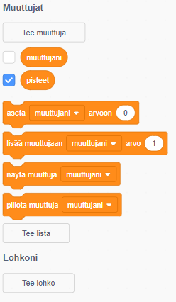
Kuva 3. Muuttujan “pisteet” näkyväksi tekeminen

